ФГБОУ ВО «БГПУ» им. М. Акмуллы

Центр развития одаренности школьников

**ЗАДАНИЯ**

**по МАТЕМАТИКЕ**

**для учащихся 9 класса**

**Задача № 1.**



Решение

x $≥\frac{1995}{x}$

$x^{2}≥1995$

$$x^{2}-1995≥0$$

(x- $\sqrt{1995}$)(x+)

+ - +

**-45 45**

x $∈\left(-∞;\right.\left.-45\right]∪\left[45;\right.\left.+∞\right)$

при x $<0$

$\left|x\right|≤\frac{1995}{\left|x\right|}$,а при x $≤-45$, этого не может быть => min. x $>$- 45, т.е. x = - 44

Ответ: - 44

**Задача № 2.**

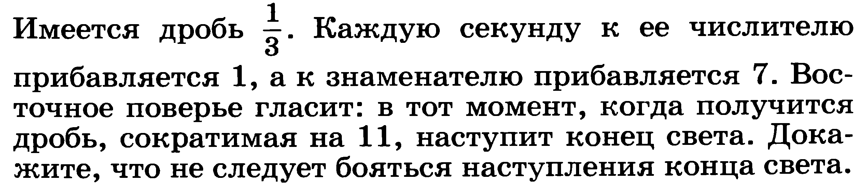

Решение

Пусть всего до конца света будет n прибавлений. Тогда:

$$\frac{1+1×n}{3+7×n}$$

При этом 1+ $n$ = 11a

3 + 7 $n$ = 11b(где a, b $∈N$)

Решим такую систему:

$$\left\{\begin{aligned}1+n=11a \\ 3+7n=11b\end{aligned}\right.$$

$$\left\{\begin{aligned}n=11a-1 \\ 3+7n=11b\end{aligned}\right.$$

3 + 7 $(11a-1)$ = 11b

3+ 77a – 7 = 11b

77a -11b - 4 = 0

11(7a - b) – 4= 0

7a – b = $\frac{4}{11}$, что противоречит условию a, b $∈N=>Это невозможно.$

**Задача № 3.**

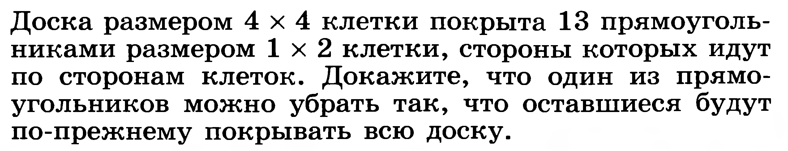

Решение

Клеток всего 4 $×$ 4 = 16, а прямоугольники занимают 13 $×2=26$ => можно убрать один 26 – 2 = 24.

Приведем пример:

|  |  |  |  |
| --- | --- | --- | --- |
|  |  |  |  |
|  |  |  |  |
|  |  |  |  |
|  |  |  |  |

|  |  |  |  |
| --- | --- | --- | --- |
|  |  |  |  |
|  |  |  |  |
|  |  |  |  |
|  |  |  |  |

На 13 прямоугольников На 12 прямоугольников

ВЫПОЛНИЛ

Фамилия_ Юмагулова

Имя_____ Айлина

Отчество___Ирековна

Класс___9 б

Школа_ МАОУ лицей №42

Город (село)__Уфа

Район___ Октябрьский

Ф.И.О. учителя__ Султанова Альфия Исмагиловна